工事件名 〇〇〇〇〇〇建築工事

総合施工計画書

工事監理 〇〇地方整備局営繕部 保全指導・監督室

品質計画、施工報告の承諾
平成〇〇年〇〇月〇〇日
主任監督職員 | 監督職員

監 理 〇〇〇〇会社
※ 監理業務がある
場合のみ記載
管理技術者 〇〇〇〇 印

主任技術者 〇〇〇〇 印

受注者 〇〇〇〇建設工業(株)

主任（監理）技術者 〇〇〇〇 印

現場代理人 〇〇〇〇 印
1 一般事項
1.1 総 則
1.1.1 適用範囲

1.1.2 適用図書
設計図、特記仕様書、現場説明事項書、質疑回答書、設計図書は以下による
・「公共建築改修工事標準仕様書」（建築工事編）（平成〇〇年版）
・「公共建築工事標準仕様書」（建築工事編）（平成〇〇年版）
・・・・・・・

1.2 工事概要
工 事 名 〇〇〇〇〇〇〇〇工事
工事場所 ××県××市××町××××
工 期 自 平成〇〇年〇〇月〇〇日
至 平成〇〇年〇〇月〇〇日
請負代金 ￥〇〇〇, 〇〇〇, 〇〇〇円
受 注 者 〇〇〇〇○建設工業(株)
工事内容 〇〇〇〇を撤去し、〇〇〇〇を新設する。

1.3 実施工程表
※ 着手に先立ち作成し、監督職員の承諾を受けた実施工程表を添付。

1.4 工事全般的な進め方
※ １）工事の全体的な手順と進め方、請負者としての当該工事重点施工管理項目を抽出し記載。
２）協力会社の工事への関わりと元請会社としての管理方法を記載。
３）請負者としての施工の基本方針を記載。

2 各種体制
2.1 受注者組織表
※ 元請けの現場に取り組む組織体制図を記載。

2.2 現場施工体制（現場職員構成、工種別責任者、電気保安技術者、各種技術者）
※ １）施工体制台帳の施工体系図を添付。
２）一次下請け（二次下請け以下含む）の社会保険加入状況を確認し、未加入者の対応等を記載する。（基本的に未加入業者との契約はしない旨を記載するが、やむを得ない場合は、加入後の契約を締結する等の対応を記載する。）
３）契約当初の体制のため、予め決定している体制のみで可。

現場施工体制
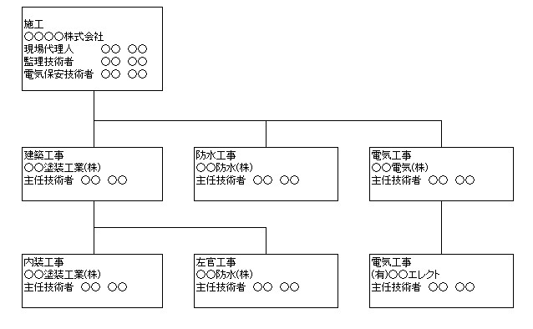

2.3 現場安全・衛生管理体制（統括安全衛生責任者等）
※ １）労働安全衛生法で定められている現場の安全、衛生の管理体制を記載。
２）契約当初の体制のため、予め決定している体制のみで可。
安全衛生管理体制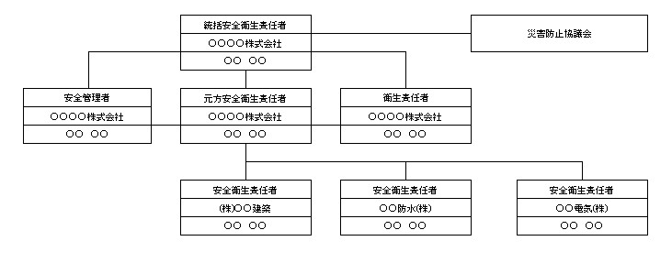

3 環境対策
・騒音、振動対策
・防塵対策
・水質汚濁対策
・大気汚染対策（臭気対策含む）
・土壌汚染対策
・事業損失防止対策（家屋調査、地下水観測等）
・産業廃棄物の対応
・その他の環境対策緊急時の連絡体制及び対応

4 総合仮設計画
・仮設物の構造、大きさ、配置計画
・運搬路、仮設給水、仮設電力、火気を取扱い場所場所
・工事標識
・休憩所、喫煙所、便所
・その他
・機材等の保管場所、保管方法
・作業員駐車場
・揚重、養生方法と養生箇所
等々

5 動線計画
※ 施設管理者と協議後の現場に適した計画を記載。動線計画図と誘導員の配置計画図 等で総合的な図面でも良い。

6 主要工事の施工方法
※ 施工フロー図等に拠り主要工事の概要及び進め方を記載する。また、主要資・機材について記載。各工事の詳細は各種施工計画書に記載。

7 作業工程
7.1 作業曜日・作業時間
（１）作業曜日：月曜日～金曜日（土日祝日は作業休止日）
（２）作業時間
朝礼 ８：００～
危険予知活動（ＫＹミーティング） ８：１０～
始業前点検、作業開始 ８：３０～
現場巡視（現場代理人１回目） ８：４０頃
休憩 １０：３０～
作業開始 １０：４５～
昼食・休憩 １２：００～
作業開始、工事打合せ（工事職長） １３：００～
現場巡視（現場代理人２回目） １３：４５頃
休憩 １５：００～
作業開始 １５：１５～
作業終了・後片付け １６：４５～
現場巡視（現場代理人最終確認） １７：００頃
施設管理者へ作業終了の報告 １７：１５頃

7.2 週間行事
（１）定例会議 毎週水曜日１３：３０～
（２）一斉清掃（現場・敷地内） 毎週金曜日１３：００～１３：３０

7.3 月間行事
（１）災害防止協議会（作業員全員） 毎月第４週月曜日１３：３０～
（２）社内検査（現場作業時） 毎月第１週金曜日１５：００～

7.4 随 時
（１）新規入場者教育（建退共の確認含む）
（２）作業用工具の点検（使用する工具の点検と点検実施を要する工具の点検確認）
7.5 安全教育・訓練の予定表
工事着手後、作業員全員の参加による半日/月以上の時間を割り当て、下記より選択した内容を実施する。また、講師は現場代理人のみでは無く、店社の安全担当者等により実施する。

8 緊急連絡体制
8.1 事故発生時の対応
不慮の事故又は災害（地震は震度４以上）が発生した場合は、人身災害では人命救助を最優先する。また、設備災害及び公衆災害では災害の拡大防止に全力を尽くすと共に、速やかに発注者へ報告を行う。

8.2現場における緊急連絡体制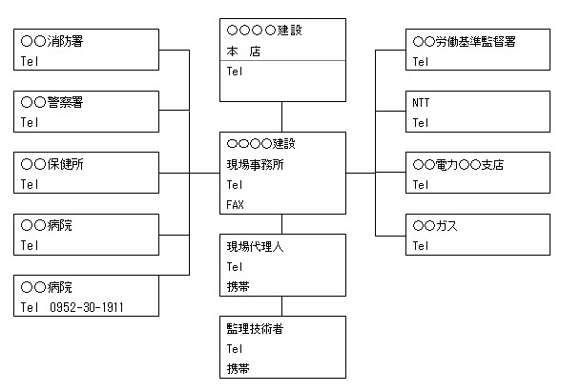

9 品質目標と管理方法
9.1 品質管理体制
9.2 品質管理方法
・ 予め定めた品質管理基準により実施された試験及び検査の結果を、測定表、品質管理図表等に記載し整理する。
・ 具体的な品質管理、出来形管理及び写真管理方法については、工種別施工計画書
に記載し、品質のばらつきを防止する。
・ 工事の施工に携わる下請負人に、○○○○会議等で施工計画書の内容を周知徹底する。
・ 設計図書の照査を早めに行い、問題点等の早期解決を図る。
9.3 工事写真の撮影
・詳細は各種施工計画書による。

10 第三者（周辺住民）への対応
10.1 近隣住民対応 工事着手前に近隣住民への挨拶と工事概要の説明
（工事概要、作業期間・時間、連絡先等を記載したパンフレットを配布）
10.2 工程説明
・毎週定例時（定例開催無い週）に、施設管理者へ翌週、翌々週の作業工程の説明と
調整を実施する。
・入居者に影響の恐れがある音出し・騒音作業は、事前に音の程度や騒音の程度（試
しに実施）を施設管理者に確認し、作業可能時間（時間）等を予め調整の後、工程
に反映する。
・毎月、工事進捗率の確認を行い、予定進捗率より１０％以上の遅れが発生した場合
は、監督職員へ遅れた理由を報告・説明し、対策について協議する。

11 重点監理項目
主要工事の以下の項目について、重点管理を行う。なお、詳細については工種別施工計画書に記載。

参考）国土交通省

